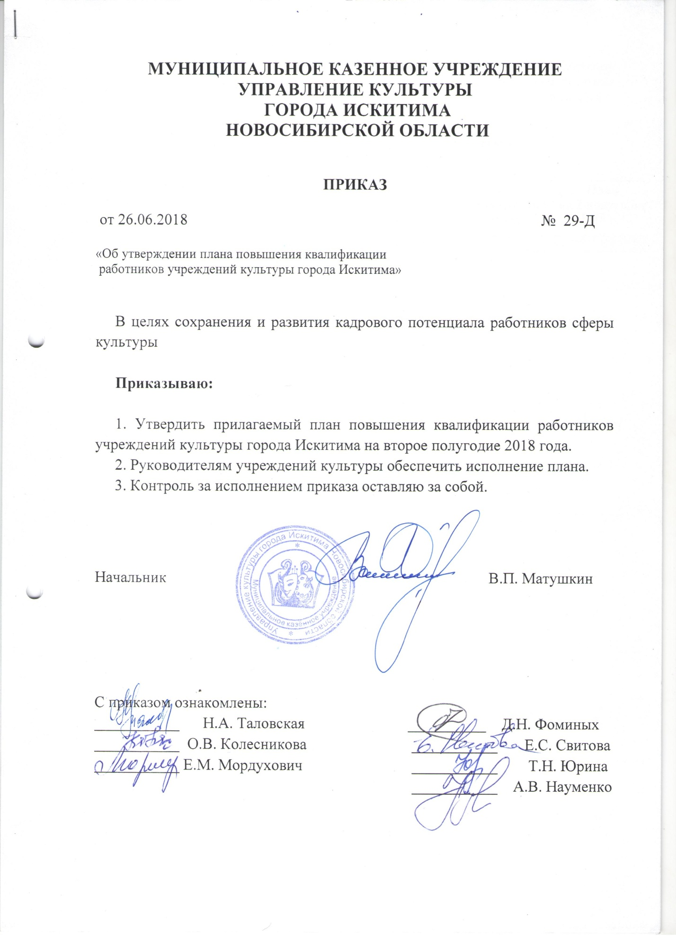

Приложение к приказу
МКУ Управление культуры города Искитима
№ 29-Д от 26.06.2018 г.

План повышения квалификации
работников учреждений культуры города Искитима
на второе полугодие 2018 года

№ п/п | ФИО, должность | Сведения о последнем повышении квалификации | Факт  за 1 полугодие 2018 г. |  | План  на 2 полугодие 2018 г.
МБУ ДК «Молодость» г. Искитима
1 | Таловская Н.А.,  директор | 2017 г., РАНХиГС, «Управление в сфере культуры», 120 часов
2 | Масина О.К.,  худ. руководитель | 2017 г., Кемеровский государственный институт культуры, «Профессиональные компетенции художественного руководителя», 120 часов
3 | Лазарева Е.Ю.,  зав. детским сектором | 2017 г., Региональный семинар «Современные социально-культурные технологии работы с людьми с ограниченными возможностями», 8 часов; ГАУ ДПО НСО НИПКиПРО, «Профессиональное мастерство методиста учреждения в сфере культуры», 16 часов
4 | Морозова О.В.,  методист | 2017 г., ГАУ ДПО НСО НИПКиПРО, «Интернет-ресурсы учреждения культуры», 16 часов
5 | Иванец М.В.,  ведущий методист | 2017 г., Открытые методические площадки по жанрам и социально-культурной деятельности. Интерактивный семинар «Дом культуры 21 века», 16 часов (г. Черепаново).  2017 г., ГАУ ДПО НСО НИПКиПРО, «Профессиональное мастерство методиста учреждения в сфере культуры», 16 часов
6 | Корыткина Е.А., руководитель кружка | 2018 г., ГАУК НСО «НГОДНТ», Региональная школа хореографов «Методика работы» | 1
7 | Бадертдинов Р.А., руководитель кружка | 2018г., ГАУК НСО «НГОДНТ», региональная творческая мастерская для вокалистов «Живой звук» | 1 |  | 1
8 | Горбачёва Т.А., руководитель кружка | 2018г., ГАУК НСО «НГОДНТ», региональная творческая мастерская для вокалистов «Живой звук» | 1 |  | 1
Итого |  |  | 3 чел. |  | 2 чел.
МБУ ДК «Октябрь» г. Искитима
1 | Колесникова О.В.,  директор | 2017 г., РАНХиГС «Управление в сфере культуры», 120 часов
2 | Гончарова Е.Л.,  худ. руководитель | 2017 г., ГАУ ДПО НСО НИПКиПРО, «Профессиональное мастерство методиста учреждения в сфере культуры», 16 часов |  |  | 1
3 | Неяскина Ю.Ю.,  ведущий методист | 2018г, Творческая встреча режиссеров НСО, семинар и заседание Содружества  (г. Новосибирск, Киновидеопрокат), 8 часов | 1
4 | Серафимович Н.А.,  зав. детским сектором | 2017 г., ГАУ ДПО НСО НИПКиПРО, «Профессиональное мастерство методиста учреждения в сфере культуры», 16 часов |  |  | 1
5 | Тарасова Е.И.,  руководитель кружка | 2018г., Семинар «Плетение из соломки» (ОЦРФиЭ, г. Новосибирск), 16 часов.  22.04.2018г., Семинар «Сажение жемчугом по бели как уникальный вид объемной русской вышивки», ГБУК НСО «Областной центр русского фольклора и этнографии», 8 часов | 1
6 | Портнягина Е.А.,  руководитель кружка | 2018г., Региональная двухгодичная школа для руководителей хореографических коллективов «Методика преподавания хореографических дисциплин»  (г. Новосибирск, НГОДНТ) | 1
7 | Кузнецов А.С.,  руководитель кружка | 2017 г., ГАУК НСО НГОДНТ, «Открытые методические площадки профессионального мастерства», 16 часов |  |  | 1
8 | Рак Ю.В.,  культорганизатор | 2017 г., АлтГИК, «Фестивали. Презентации. Конкурсы. От замысла к воплощению», 48 часов.  17.05.2018г., Семинар «Методика  организации квестов», НГОДНТ, 8 часов | 1
9 | Фоминых С.И.,  руководитель кружка | 2015 г., ГАУК НСО НГОДНТ, Семинар «Изготовление традиционных расписных пряников, 8 часов |  |  | 1
10 | Волкова И.К.,  руководитель кружка | 2017 г., Сибирский фонд развития детского кино, XIV Открытый всероссийский мастер-класс-фестиваль детского мультипликац. кино "Жар-Птица"-2017 |  |  | 1
11 | Гриненко Г.В.,  заведующая сектором | 2017г., ГАУК НСО НГОДНТ, «Открытые методические площадки профессионального мастерства»
Итого |  |  | 4 чел. |  | 5 чел.
МБОУ ДО «Детская музыкальная школа» г. Искитима
1 | Андриенко М.М., преподаватель | 2017 г., НСМШ, курсы повышения квалификации, 72 часа
2 | Александрова Е.А., преподаватель | 2016 г., НОККиИ, курсы повышения квалификации, 72 часа
3 | Андрухова Л.Г., преподаватель | 2016 г., НОККиИ, курсы повышения квалификации, 72 часа
4 | Горб М.Г., преподаватель | 2014 г., НМК., курсы повышения квалификации, 72 часа
5 | Горбачева Т.А., преподаватель | 2014 г., НМК., курсы повышения квалификации, 72 часа
6 | Жоголева Е.П., преподаватель | 2013 г., НСМШ, курсы повышения квалификации ,72 часа |  |  | 1
7 | Жоголева Н.П., преподаватель | 2013 г., НСМШ, курсы повышения квалификации, 72 часа |  |  | 1
8 | Кабыкина О.С., преподаватель | 2017 г., НОККиИ, курсы повышения квалификации, 72 часа
9 | Летягин А.В., преподаватель | 2012 г., НСМШ, курсы повышения квалификации, 72 часа |  |  | 1
10 | Матафонова Н.Ф., преподаватель | 2015 г., НОККиИ, курсы повышения квалификации, 72 часа
11 | Морозова А.И., преподаватель | 2014 г., НМК, курсы повышения квалификации, 72 часа
12 | Никишкина И.И., преподаватель | 2012 г., НСМШ, курсы повышения квалификации, 72 часа |  |  | 1
13 | Паршина Л.Н., преподаватель | 2016 г., НОККиИ, курсы повышения квалификации, 72 часа
14 | Скороходова Н.Г., преподаватель | 2017 г., НГК., курсы повышения квалификации, 72 часа
15 | Тулинцева Г.А., преподаватель | 2016 г., НОККиИ, курсы повышения квалификации ,72 часа
16 | Усольцев В.Л., преподаватель | 2015 г., НСМШ, курсы повышения квалификации, 72 часа
17 | Чернова Ю.С., преподаватель | 2017 г., НМК, курсы повышения квалификации, 72 часа
18 | Чекова Е.В., преподаватель | 2013 г., НОККиИ, курсы повышения квалификации, 72 часа
19 | Шаталова О.А., преподаватель | 2014 г., НСМШ, курсы повышения квалификации, 72 часа
20 | Щербаков В.П., преподаватель | 2013 г., НМК, курсы повышения квалификации, 72 часа
 |  | Итого | - |  | 4 чел.
МБОУ ДО «Детская школа искусств» г. Искитима
1 | Буюков П.И.,  преподаватель | 2015 г., НГХУ, Курсы повышения квалификации «Рисунок», 72 часа |  |  | 1
2 | Бендер Е.А.,  преподаватель | 2017 г., НГХУ, Курсы повышения квалификации «Выразительные средства композиции», 72 часа
3 | Гостюхина Н.С., преподаватель | 2015 г., НГХУ, Курсы повышения квалификации «Рисунок. Натюрморт. Портрет»,72 часа |  |  | 1
4 | Киселева Е.В.,  преподаватель | 2016 г., Курсы дистанционные "Содержание и технологии дополнительного образования детей в условиях реализации современной модели образования", 72 часа (г. Пермь)
5 | Роменская Г.В.,  преподаватель | 2014 г., НГХУ, Курсы повышения квалификации «Искусство нового времени. XX век»,72 часа |  |  | 1
6 | Реброва О.В.,  преподаватель | 2017 г., НГХУ, Курсы повышения квалификации «Выразительные средства композиции», 72 часа
7 | Фоминых Д.Н.,  преподаватель | 2015 г., НГХУ, Курсы повышения квалификации «Выразительные средства композиции»,72 часа |  |  | 1
8 | Фоминых С.И.,  преподаватель | 2015 г., НГХУ, Курсы повышения квалификации «Выразительные средства композиции»,72 часа |  |  | 1
9 | Корнилова Т.А., преподаватель | 2016 г., Методическая секция художественных дисциплин открытой областной научно-практической конференции «Размышления вслух», 8 часов, ДШИ «Весна» г. Бердска
10 | Еремина Н.В.,  преподаватель | 2017 г., НГОДНТ, Мастер – класс «Выбор музыкального материала для хореографического номера в соответствии с возрастом»; Открытая методическая площадка по жанрам и социокультурной деятельности «Семинар по детскому танцу»
11 | Баранова Л.Ю.,  преподаватель | 2018 г., «Логоритмика: коррекция речевых нарушений у детей дошкольного и младшего школьного возраста», АНО «Академия дополнительного профессионального образования», г. Курган, 108 часов (заочно) | 1
12 | Логунова С.А.,  преподаватель | 2018г., Курсы повышения квалификации, «Совершенствование профессионального мастерства педагога дополнительного образования детей в области хореографического творчества»,  72 часа, НОККиИ | 1
13 | Данькова В.В.,  концертмейстер | 2017 г., НГОДНТ, Открытая методическая площадка по жанрам и социокультурной деятельности «Для руководителей хоровых коллективов и вокальных ансамблей, руководителей народных оркестров и концертмейстеров»
14 | Жигляева В.Г.,  концертмейстер | 2015 г., Педагогическая конференция «Чувствуем, познаем, творим» по теме:  «Школа в современных условиях», 6 часов, МБОУ ДО «ДМШ» г. Искитима
15 | Жиляков В.С.,  концертмейстер | 2015 г., Педагогическая конференция «Чувствуем, познаем, творим» по теме:  «Школа в современных условиях», 6 часов, МБОУ ДО «ДМШ» г. Искитима
16. | Язвенко М. В.,  старший методист, преподаватель | 2018г. Курсы повышения квалификации, 72 часа, НОККиИ | 1
Итого |  |  | 3 чел. |  | 5 чел.
МБУК «Искитимский городской историко-художественный музей» г. Искитима
1 | Свитова Е.С., директор | 2018 г. МБУ «Служба гражданской защиты населения» г. Искитима Новосибирской области. Пожарно-технический минимум, 14 часов; Гражданская оборона, 14 часов | 1
 |  | 2018 г., ЧАУ ДПО Межрегиональный Учебно-консультационный центр профсоюзов («Учебный центр профсоюзов»), «Охрана труда», 40 часов | 1
2 | Евстафиева Т.А., главный хранитель | 2014 г., ЗАО «КАМИС», Обучение на семинаре по работе с автоматизированной системой КАМИС, 30 часов
3 | Балабко Н.А.,  зав. сектором истории | 2014 г., ЗАО «КАМИС», Обучение на семинаре по работе с автоматизированной системой КАМИС, 30 часов
4 | Гейкина Т.В.,  ученый секретарь | 2018 г. ЧОУ ДПО Межрегиональный Учебно-консультационный центр профсоюзов («Учебный центр профсоюзов»). «Охрана труда», 40 часов; «Пожарно-технический минимум», 14 часов; «Оказание первой помощи», 8 часов; «Повышение квалификации по нормам и правилам работы в электроустановках», 72 часа | 1
5 | Бакарасова Т.И.,  зав. худ. сектором | -
6 | Чирва А.В.,  художник | -
7 | Булатова И.А., заведующая выставочным сектором ИЗО и ДПИ |  |  |  | 1
Итого |  |  | 3 чел. |  | 1 чел.
МБУ Парк КиО им. И.В. Коротеева г. Искитима
1 | Науменко А.В.,  директор | 2014 г., Курсы повышения квалификации (переподготовка) «Практические вопросы реализации гос. политики в области энергоснабжения и повышения энергетической эффективности, 72 часа |  |  | 1
2 | Хавова Е.А., методист | 2018г., «Новосибирский государственный областной Дом народного творчества», «Традиционные народные праздники. Замысел и реализация» | 1 |  | 1
3 | Пъяленко В.Е., методист | 2018г., «Новосибирский государственный областной Дом народного творчества», «Традиционные народные праздники. Замысел и реализация» | 1 |  | 1
Итого |  |  | 2 чел. |  | 3 чел.
МБУК «ЦБС» г. Искитима
1 | Брагина Т.Л., ведущий библиотекарь | 2017 г., ФГБ УН ГПНТБ СО РАН, Проектно-аналитический семинар «Библиотеки и школы: современная «эко-система». Новые проблемы, новые подходы, новые идеи», 24 часа.  2017 г., ГАУК НСО НГОНБ, Творческая мастерская «Интерактивные познавательные мероприятия для молодежи»
2 | Викулова Э.А., библиотекарь 2 категории | - |  | 1
3 | Гололобов Ф.Е.,  художник | -
4 | Демина Г.В., библиотекарь 1 категории | 2018г., КПК «Информационно-коммуникативные технологии в библиотечном обслуживании», 72 часа. НОККиИ | 1
5 | Каипов О.Б.,  ведущий библиограф | - |  | 1
6 | Карачева И.В., библиотекарь 1 категории | 2017 г., ГАПОУ «НОККиИ», Краткосрочные курсы повышения квалификации по программе: «Информационно-коммуникационные технологии в библиотечном обслуживании», 72 часа
7 | Кваст Р.В., библиотекарь 1 категории | 2013 г., ГАПОУ «НОККиИ», Краткосрочные курсы повышения квалификации по программе: «Технологии библиотечной деятельности в современных условиях» - 72 часа
8 | Колпакова О.В., ведущий библиотекарь | 2017 г., ГАУК НСО НГОНБ, Творческая мастерская «Интерактивные познавательные мероприятия для молодежи |  | 1
9 | Криволапова Л.А.,  заведующий библиотекой | 2017 г., ФГБО УВО «Алтайский государственный институт культуры», Краткосрочные курсы повышения квалификации по программе: «Современное читателеведение: психолого-педагогические и досуговые технологии», 48 часов.  2017 г., ГАУК НСО НГОНБ, Вебинар «Запись пользователя в АБИС ОРАС –Global», 24 часа.  2017 г., ГАУК НСО НГОНБ, Творческая мастерская «Интерактивные познавательные мероприятия для молодежи»
10 | Кунгурцева С.А.,  главный библиотекарь | 2017 г., ФГБО УВО «Алтайский государственный институт культуры», Краткосрочные курсы повышения квалификации по программе: «Современное читателеведение: психолого-педагогические и досуговые технологии», 48 часов
11 | Лютова Н.Н., библиотекарь 1 категории | -
12 | Михайлова О.А., библиотекарь 1 категории | - |  | 1
13 | Наумкина О.В., библиотекарь 2 категории | 2018 г., КПК «Информационно-коммуникативные технологии в библиотечном обслуживании», 72 часа, НОККиИ | 1
14 | Пастрон Т.А.,  главный библиотекарь | 2018 г., КПК «Информационно-коммуникативные технологии в библиотечном обслуживании», 72 часа, НОККиИ | 1
15 | Соболева Т.В., заведующий библиотекой | 2017 г., ГАУК НСО НГОНБ, Вебинар «Запись пользователя в АБИС ОРАС –Global», 24 часа
16 | Сорокина Е.Ю., библиотекарь 1 категории | 2012 г., НРОО «Гильдия молодых библиотекарей», Зимняя школа молодых библиотекарей «Проектно – программная деятельность библиотеки: возможности реализации потенциала молодых специалистов», 24 часа
17 | Титова Г.А., библиотекарь без категории | 2017 г., ГАУК НСО НГОНБ, Творческая мастерская «Интерактивные познавательные мероприятия для молодежи»
18 | Титова Е.А., ведущий библиограф | 2017 г., ГАУК НСО НГОНБ, Вебинар «Технология проведения вебинаров и видеоконференций в ГАУК НСО НГОНБ», 40 часов
19 | Шкарубо Р.Г., библиотекарь 1 категории | 2018 г., КПК «Информационно-коммуникативные технологии в библиотечном обслуживании», 72 часа, НОККиИ | 1
20 | Федотова Е.В., главный библиотекарь | 2018 г., Образовательные курсы профессиональной переподготовки по программе «Библиотечно-информационная деятельность», 260 часов, Кемеровский государственный университет культуры и искусств | 1
Итого |  |  | 5 чел. | 4 чел.

1 – планируется прохождение курсов повышения квалификации.

